Pelatihan Pengolahan Makanan Bahan Baku Pisang Khas Sulawesi Selatan Upaya Peningkatan Kemampuan untuk menjadi Entrepreneur pada Siswa SMK Negeri 24 Jakarta

¹Citra, ²Mona Karina, ³Rinto Rivanto
¹² Prodi Manajemen, Fakultas Ekonomi dan Bisnis, Universitas Mohammad Husni Thamrin
³ Prodi Administrasi Rumah Sakit, Fakultas Kesehatan, Universitas Mohammad Husni Thamrin
Corresponden Author: Citra131986@gmail.com, Jakarta Indonesia

Abstrak
Banyak remaja yang menghabiskan waktu hanya untuk nongkrong dan waktu terbuang sia-sia. Hal ini membuat mereka memiliki banyak waktu luang, sehingga siswa dapat memanfaatkan untuk menambah kreativitas dalam mengolah makanan menjadi sebuah cemilan yang sangat enak. Siswa dapat memanfaatkan waktu dan peluang berbisnis yang murah tanpa harus mengeluarkan modal yang besar.
Peluang bisnis saat ini sangat mudah dengan melalui media sosial seperti Instagram dan Facebook, dengan bekal pengetahuan dengan itu mudah untuk mengembangkan usaha. Sehingga dapat meningkatkan kreativitas dan inovasi dalam olahan bahan baku pisang pada siswa SMK Negeri 24 Jakarta dengan pelatihan pengolahan makanan bahan baku pisang khas Makassar, seperti Es Pisang Ijo yang sudah dikenal oleh masyarakat Jakarta namun masih kurang dan sangat jarang ditemui, apalagi Sanggara Belanda dan Kue Brongko yang terbilang belum dikenal oleh masyarakat Jakarta. Dengan kegiatan pengabdian kepada masyarakat ini dapat bermanfaat dengan baik untuk para siswa kreatif dan produktif di masa sekarang dan akan datang.

Abstract

PENDAHULUAN
Indonesia dikenal sebagai produsen pisang di dunia, walau agak kecil. Indonesia dikenal sebagai produsen pisang nomor 7 di dunia. Pisang merupakan komoditas yang paling banyak dikonsumsi masyarakat Indonesia, karena sekitar 45% konsumsi buah-buahan adalah pisang. Pusat produksi pisang terdapat di Sumatra, Jawa, dan Bali. Di Indonesia, terdapat lebih dari 230 varietas dan kultivar dari pisang-pisang. Karena selalu ada di setiap saat, maka pisang sering dimakan segar, dikolak, dibakar, dikukus, atau dibuat tepung pisang. Buah pisang dapat dimakan dalam berbagai cara, mulai dari dibuat kue, digoreng, dan direbus. Umbut batangnya dimakan pula. Secara tradisional, batang pisang juga dipakai untuk bahan dekorasi, dan membungkus tembakau. Demikian pula daunnya.
Indonesia dikenal sebagai kawasan pusat asal-usul pisang di dunia. Indonesia juga punya varietas pisang yang lebih banyak daripada negara lain. Tapi, walau demikian, Indonesia hanya bisa masuk peringkat ke tujuh dunia sebagai negara produsen pisang. Di Asia, Indonesia juga menjadi produsen pisang dan memenuhi kebutuhan 50% pisang di Asia. Tapi, walau demikian, menurut James Dale dalam makalahnya, "Banana for the 21st Centuries: Pushing Back the Threat of Extinction", menyebut: produksi pisang Indonesia masih kalah dengan produksi pisang di India yang mencapai 26,2 juta ton pertahun dan Uganda yang mencapai 10,5 juta ton. Pada tahun 1995, produksi pisang di Indonesia hanyalah 3,8 juta ton dan pada tahun 2012 telah meningkat hingga 6,1 juta ton.
Pisang merupakan komoditas yang paling banyak dikonsumsi masyarakat Indonesia, karena sekitar 45% konsumsi buah-buahan adalah pisang. Buah pisang, dari yang mentah, hingga yang telah diolah dapat mempertinggi nilai ekonominya. Berdasarkan data dari Departemen Pertanian Republik Indonesia, neraca perdagangan pisang di Indonesia mencapai US$10.000 juta, atau kurang lebih 240.000 ton.
Di Pulau Jawa, daerah-daerah yang menghasilkan pisang adalah Jawa Barat. Yaitu, Sukabumi, Cianjur, Bogor, dan lain-lain. Di Jawa Tengah, Demak, dikenal pula sebagai daerah penghasil pisang. Jawa Timur, Sumatra Utara, Selatan dan Barat, serta Lampung dikenal sebagai penghasil pisang di Indonesia. Pasar pisang di dalam negeri sangat baik karena hampir semua masyarakat Indonesia mengonsumsi pisang. Umumnya masyarakat menginginkan pisang yang rasanya manis atau manis sedikit asam, serta beraroma harum. Di pasaran, pisang dijual dengan berbagai tingkatan mutu, dengan harga yang sangat bervariasi satu sama lain. Sebagai komoditas yang diperdagangkan, varietas-varietas pisang dikembangkan lewat proses seleksi, persilangan, pemuliaan, dan kultur jaringan. Sehingga, dihasilkan bibit unggul dengan sifat lekas tumbuh, berbuah besar dan manis, warna kuning emas, tahan penyakit, dan tahan cuaca kering. Pisang seperti pisang kepok, raja, mas, dan tanduk adalah yang termasuk digemari. Pisang itulah yang dikembangkan terus varietasnya.
Salah satu jenis tanaman yang dapat dikembangkan sebagai bahan baku produk olahan pangan adalah buah pisang. Memanfaatkan potensi buah pisang sebagai salah satu sumber karbohidrat, ternyata tidak hanya turut menyukseskan program penganekaragaman (diversifikasi) pangan yang dijalankan pemerintah Indonesia, namun juga memberikan peluang bisnis baru bagi para pelakunya terlebih pada ibu rumah tangga. Salah satu buah yang mudah di dapatkan dan sangat terjangkau harga untuk semua kalangan.
Dengan kondisi dan tinjauan teori di atas program pelatihan dalam rangka meningkatkan nilai ekonomi pisang sangat relevan dilaksanakan di SMKN 24 Jakarta. Melalui kegiatan ini diharapkan potensi lokal yang belum teroptimalkan menjadi lebih optimal, dan berdampak kepada siswa untuk referensi olahan bahan baku pisang yang lebih variatif. Program pengabdian yang dilaksanakan meliputi proses pengolahan makanan bahan baku pisang khas Sulawesi Selatan adalah Pisang Ijo, Sanggara Belanda/Talemme dan Barongko.
Filosofi Warna pada es pisang ijo yang menjadi ikon populer dari Makassar ini juga mengandung filosofi tersendiri bagi masyarakat Bugis, Makassar. Warna hijau melambangkan kesakralan dan suci. Selain itu, warna hijau juga mampu memberikan rasa sejuk dan tentram. Keanggunan, sopan santun, serta bertutur kata yang baik juga menjadi filosofi tersendiri yang dapat dipetik dari makna es pasang ijo. (https://batam.tribunnews.com/2020/).
Sanggara' Balanda, adalah makanan yang berbahan dasar pisang yang tengahnya diisi dengan campuran margarin, gula, dan kacang tanah goreng yang telah ditumbuk. Sanggara dalam bahasa Makassar sendiri berarti "Pisang", dan Balanda berarti "Belanda". Jajanan pisang ini telah ada sejak lama di tanah Sulawesi. Julukan ini mulai menyebar setelah kedatangan orang-orang Belanda di Indonesia. "Sanggara' Balanda" adalah sebutan atas makanan ini bagi orang Belanda pada zaman itu, yang sekarang diadopsi menjadi sebuah kultur khas.
Ciri khas dari makanan ini adalah penggunaan pisang raja yang telah matang. Tidak boleh menggunakan pisang yang lain, karena tidak cocok secara aroma, tekstur, dan rasa. Pembuatannya juga mengharuskan pisang digoreng dua kali, di mana gorengan pertama untuk membuat kulit tipis pada pisang sekaligus tahap karamelisasi awal, dan gorengan kedua untuk membuat baluran telur dapat menempel.
Isian merupakan campuran dari kacang tanah yang telah digoreng/disangrai dan ditumbuk, tapi tidak sampai halus, dengan margarin asin. Beberapa orang menambahkan keju untuk rasa asin dan gurih tambahan. Setelah pisang digoreng dua kali dan diistirahatkan, pisang dibelah bagian tengahnya namun tidak sampai terbelah dua, maupun tembus ke sisi sebelah. Isian kacang tadi pun dimasukkan ke belahan ini. Setelah itu, pisang-pisang ini dimasukkan dalam wadah dan disiram dengan larutan gula kental untuk menambah kemanisan. (https://budaya-indonesia.org/Asal-usul-nama-Sanggara-Balanda).
Kue barongko mempunyai nilai filosofis kejujuran. Bahan utama yang terbuat dari pisang dibungkus kembali dengan daun pisang merepresentasikan kejujuran. Maknanya adalah, apa yang terlihat di luar harus sama dengan apa yang ada di dalam diri kita. Hal ini tentunya mengajarkan kita bahwa apa yang diucapkan harus sama dengan apa yang dilakukan, dan apa dikerjakan harus sama dengan apa yang dirasakan. Makna lainnya adalah apa yang terpikirkan dan yang dirasakan haruslah selaras dengan tindakan yang dilakukan. Karena nilai budayanya inilah maka kue tradisional barongko ditetapkan sebagai warisan budaya tak benda pada tahun 2017 oleh Kementrian Pendidikan dan Kebudayaan.
Meski terkesan sederhana dan mudah, barongko baru muncul di acara-acara istimewa seperti sunatan, akikah, mappanre temme, atau pesta pernikahan. Pasalnya, di daerah asalnya pembuatan barongko tidak dilakukan dengan sembarangan. Barongko harus dibuat oleh orang yang sudah berpengalaman, agar rasa asli barongko tetap terjaga. Di luar acara-acara istimewa, ada satu momen dimana barongko selalu tersaji di rumah-rumah orang Bugis, yaitu saat bulan Ramadan tiba. Selain rasanya yang manis, lembut dan dingin, barongko juga dianggap aman untuk pencernaan dan menambah stamina. (https://kabare.id/berita/filosofi-kejujuran-dalam-sebuah-barongko-pisang#:)
Berdasarkan latar belakang di atas bahwa pisang adalah bahan yang mudah di temukan untuk mengolah bahan makanan ringan atau cemilan yang khas atau bahkan salah satu ciri khas oleh-oleh setiap daerah. Sehingga pelatihan PKM ini tertarik mengangkat judul” Pelatihan Pengolahan Makanan Bahan Baku Pisang Khas Sulawesi Selatan Pada Siswa SMKN 24 Jakarta.

Tujuan Kegiatan Pengabdian Pada Masyarakat
Tujuan Pengabdian pada Masyarakat ini dibagi menjadi dua tujuan:
      - Mengurangi/menghindari rasa bosan mengkonsumsi pisang dengan rasa dan warna kulit menguning yang itu-itu saja dari tahun ke tahun.
      - Memberikan pelatihan kepada siswa SMK NEGERI 24 Jakarta khususnya dalam hal pengolahan bahan baku pisang menunjang kreativitas dan inovasi hasil olahan pisang.
      - Menambah pengetahuan olahan bahan baku pisang.

Manfaat Kegiatan
Pengabdian masyarakat ini diharapkan dapat bermanfaat pada siswa SMK NEGERI 24 JAKARTA untuk mengembangkan pola pikir tentang olahan bahan baku pisang yang diharapkan dapat berdampak positif bagi kehidupan sehari-hari dan menambah keterampilan cara olahan bahan baku pisang serta memberikan gambaran atau peluang untuk membuka usaha agar dapat meningkatkan taraf hidupnya dan tentenya hal ini berdampak positif dengan mampunya siswa membuka peluang usaha sendiri untuk mengurangi tingginya tingkat pengangguran di Indonesia. Melalui pelatihan ini juga diharapkan dapat membangkitkan jiwa wirausaha pada siswa SMK NEGERI 24 JAKARTA.
METODE PELAKSANAAN
Kegiatan pengabdian dilaksanakan dalam waktu 1 bulan. Langkah kegiatan pengabdian diawali dari penyusunan proposal sampai dengan tahap pelaporan hasil kegiatan pengabdian dapat dilihat pada bagan berikut:
Langkah-langkah Kegiatan Pengabdian kepada Masyarakat
- Penyusunan proposal kegiatan dilakukan sebagai tahap pertama pengajuan program pengabdian masyarakat.
- Persiapan pelatihan yang dilakukan meliputi pengumpulan materi-materi pelatihan dan persiapan bahan baku.
- Penyusunan Anggaran dan penjadwalan.
- Penyusunan Rundown acara.
- Dokumentasi.
- Pelatihan yang dilakukan meliputi metode ceramah, praktik, dan diskusi.
- Pelaporan hasil kegiatan dilakukan sebagai bentuk pertanggungjawaban atas kegiatan.
- Publikasi

Diagram Alur Pelatihan

Bulan 9 Pelatihan Pengolahan Es Pisang Ijo Pengolahan Sanggara Talemme dan Kue Baronggko
Laporan Kegiatan
Publikasi
Tinjau Lokasi

Pembuatan Proposal
Pembelian Bahan-bahan Olahan Pelatihan

Gambar. 1
Diagram Alur Pelatihan

HASIL DAN PEMBAHASAN
Kegiatan dilakukan secara offline pada tanggal 13 September 2022 di ruangan dapur 3 Jurusan Tata Boga SMK Negeri 24 Jakarta. Dimulai jam 10.00 dengan pembukaan acara oleh Bapak Rinto Rivanto, SE., MM serta Promosi Marketing dan Pembagian Marketing Kit oleh Ibu Mona Karina, SE., MM dan Citra, SE., MM. serta di lanjutkan dengan Perkenalan dan Pemaparan materi untuk Menjadi Entrepreneur oleh Pak Rinto Rivanto., SE., MM. setelah itu di lanjut dengan Pelatihan Pengeolahan Makanan Bahan Pisang dengan 3 Menu Makanan khas Sulawesi Selatan. Dan dilanjutkan dengan membagi 3 kelompok peserta dan menu yang akan di praktekan di undi untuk di pilih oleh setiap perwakilan kelompok. Semua peserta sangat antusias untuk melakukan praktik dengan menu yang belum pernah di praktikkan di sekolah SMK N 24 Jakarta.
Sebelum kami melakukan pelatihan kami menanyakan apakah menu yang akan di latih ke mereka sudah di praktik dan semua peserta menjawab tidak pernah. Dan pertama melakukan praktik ini dengan menu makan khas Sulawesi selatan dengan bahan baku pisang raja dan pisang kepok.
Kelompok 1 Praktek Resep Es Pisang Ijo dengan Pengolahan Pisang Raja, jumlah siswa 9 Orang, setelah itu mereka membagi tugas untuk melakukan pengolahan, ada yang rebus pisang dan yang membuat adonan pisang ijo serta sausnya. Mereka sangat antusias dan bersemangat.
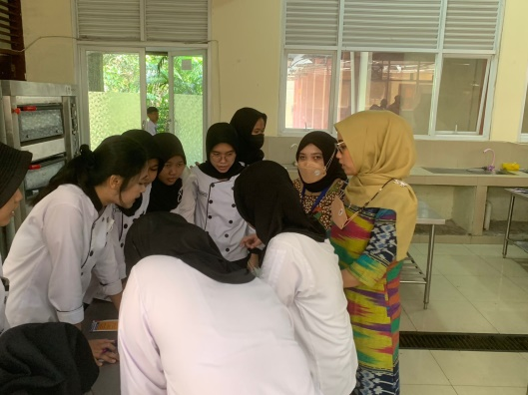
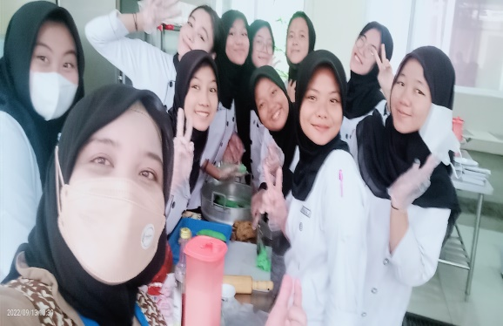
GAMBAR. 2
Saat Proses Pembuatan Es Pisang
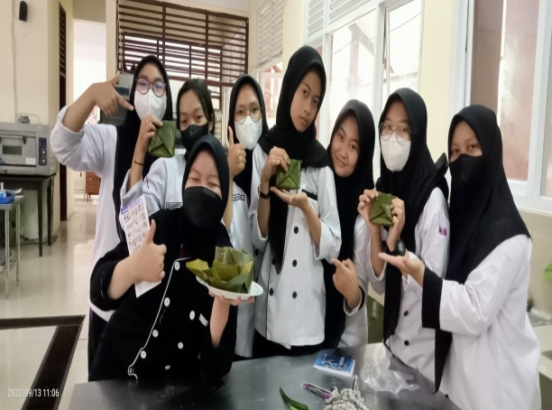
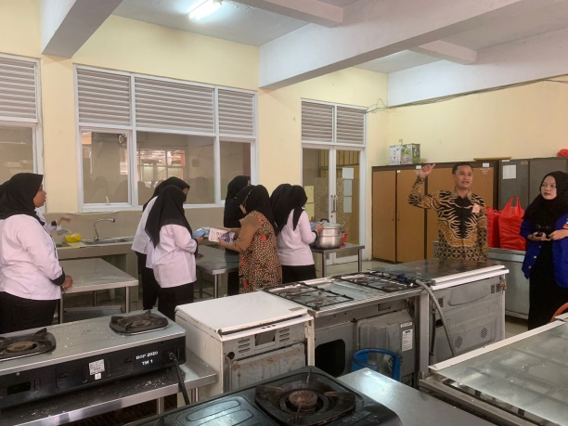
Kelompok 2 dengan Resep Kue Barongko dengan pengolahan Pisang Kepok, jumlah siswa 9 orang, yang mana mereka melakukan pengolahan dengan membagi tugas ada yang membuat bungkus kue barongko di dampingi oleh Citra, SE., MM untuk memberikan satu contoh bagaimana membuat bungkusan kue barongko itu dengan daun pisang. Kemudian yang lain memperhatikan dan melakukan kegiatan mempersiapakan bahan-bahan untuk kue barongko tersebut.
Gambar.3
Kue Barongko Siap Di Hisangkan

Kelompok 3 dengan Resep Sanggara Belanda dengan pengolahan Pisang Raja, jumlah siswa 9 orang, yang mana resep ini yang paling mudah dan cepat dalam pengerjaannya. Setelah itu siswa membagi tugas ada yang mempersiapkan untuk isi dan ada yang menggoreng pisang serta mereka berkreasi untuk hiasan hidangan dengan taburan coklat dan keju di piring hidangnya.

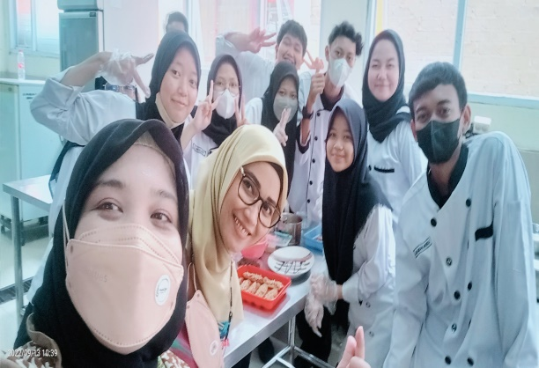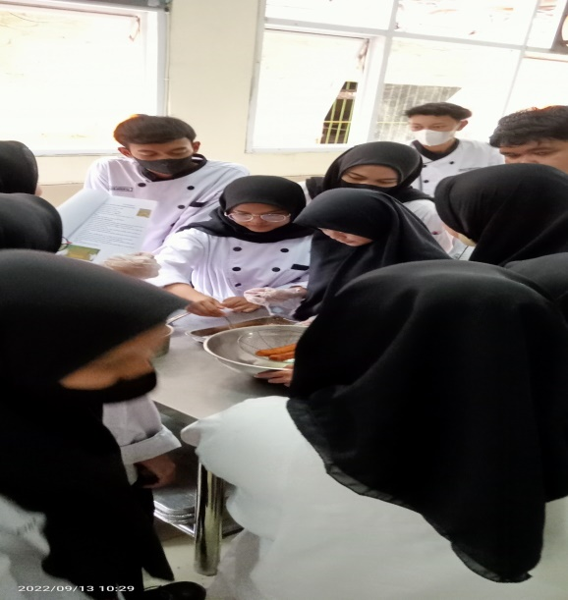
GAMBAR. 4
Kelompok 3 Sanggra Belanda
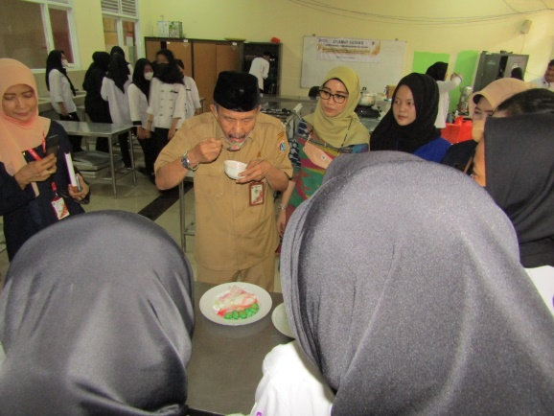
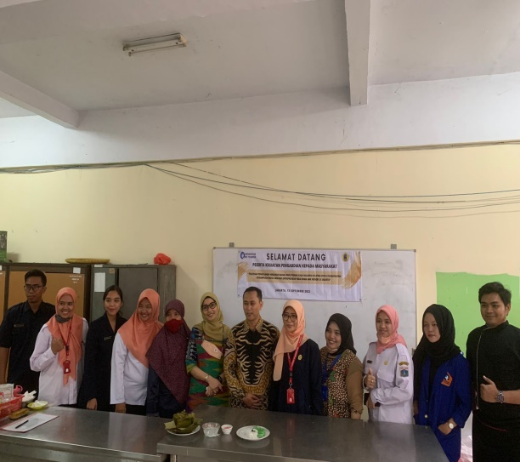
Setelah berjalan dengan 1 jam lebih dari 3 kelompok sudah ada yang menyelesaikan praktik dan mereka merapikan semua alat yang telah di gunakan dan di kembalikan di tempat semula. Semua resep siap di hidangkan.

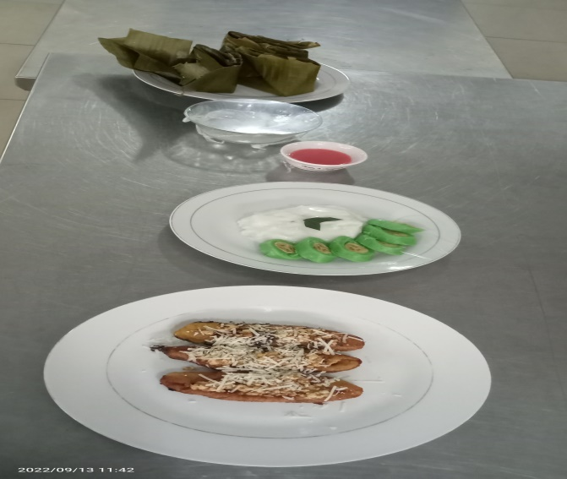
GAMBAR. 5
PENGAWAS SEKOLAH LAGI MENICICIPI ES PISANG IJO

KESEMPULAN
Kegiatan pengabdian masyarakat telah di laksanakan pada bulan september 2022 dan sesuai rencana. Pelatihan Pengolahan Makanan Bahan Baku Pisang Khas Sulawesi Selatan Upaya Peningkatan Kemampuan Untuk Menjadi Entrepreneur Pada Siswa SMK Negeri 24 Jakarta. Dengan siswa jurusan tata boga kelas 3 di ruangan dapur 3 kegiatan pelatihan ini berjalan dengan lancar dan hasil yang memuaskan di karenakan hari pelaksanaan tim pengawas external SMK Negeri 24 Jakarta dapat mencicipi hasil praktik siswa dengan 3 menu makanan khas Sulawesi Selatan.
Rekomendasi yang dapat diberikan adalah 3 resep Makan Kas Sulawesi Selatan yang mana dapat di jadikan salah satu peluang bisnis dan menambah suatu pengetahuan untuk menu makanan penutup/dissert.
Tim pengabdian masyarakat mengucapkan terima kasih kepada LPPM dan Rektorat Universitas Mohammad Husni Thamrin, karena kegiatan pengabdian masyarakat ini dapat terselenggara dengan baik dan lancar karena mendapatkan dana dari program Hibah Internal. Dan terima kasih kepada Kepala sekolah dan Guru SMK Negeri 24 Jakarta yang telah berkenan menjadi mitra kegiatan Pengabdian Kepada Masyarakat ini.

REFRENSI

Fenny Dwivany et al., 2020, Pisang Indonesia, Tongkat Langit, Genom T, Pulau Seram- Maluku dan Galunggung-Jawa Barat (ISBN: 978-623-297-113-4
Sunandar, Suarsono, Benty, Nurjanah, Aneka Olahan Pisang Sebagai Upaya Meningkatkan Nilai Jual Pisang Dan Pendapatan Masyarakat, Abdimas Pedagogi, Volume 1 Nomor 1, OKTOBER 2107: 8-15
Putri, Veronika, Ismail, Karuniawan, Maxiselly, Irwan, Sutari Pemanfaatan jenis-jenis pisang (banana dan plantain) local Jawa Barat berbasis produk sale dan tepung, Vol. 14(2) Oktober 2015, Department of Crop Science, Padjadjaran University
Darus, Skripsi 2019 Faktor-Faktor Yang Mempengaruhi Permintaan Pisang Barangan Di Pasar Tradisional Kampung Lalang Kecamatan Medan Sunggal
Winarno, F. G. 2004. Kimia Pangan dan Gizi. PT. Gramedia Utama, Jakarta.
https://endeus.tv/artikel/membuat-es-pisang-ijo-dengan-jenis-pisang-yang-beragam
https://www.bkpm.go.id/id/publikasi/detail/berita/pertumbuhan-ekonomi-di-indonesia#
https://www.kompas.com/food/read/2021/04/27/170300175/resep-es-pisang-ijo-khas-makassar-kenyal-dan-tidak-mudah-hancur
https://www.resepkuerenyah.com/
https://simakterus.com/
https://batam.tribunnews.com/2020/

